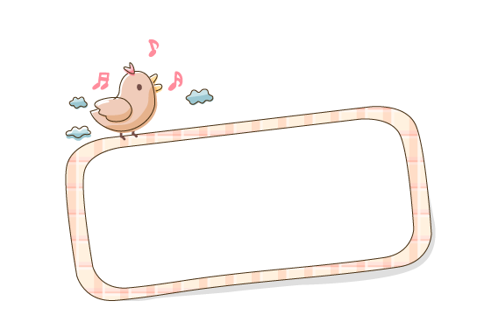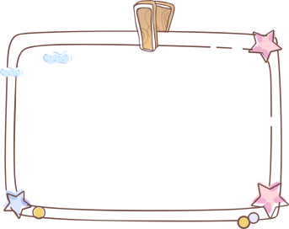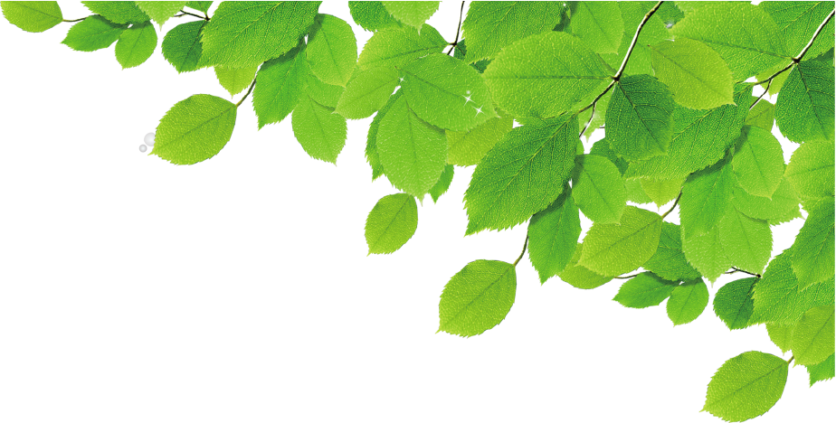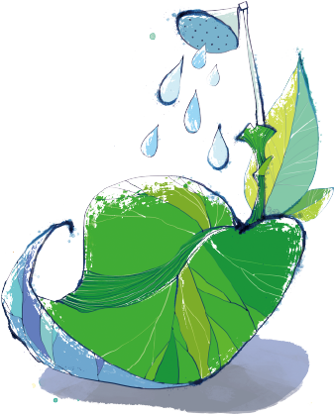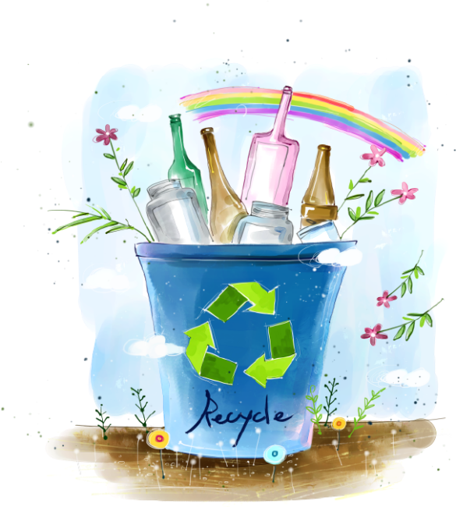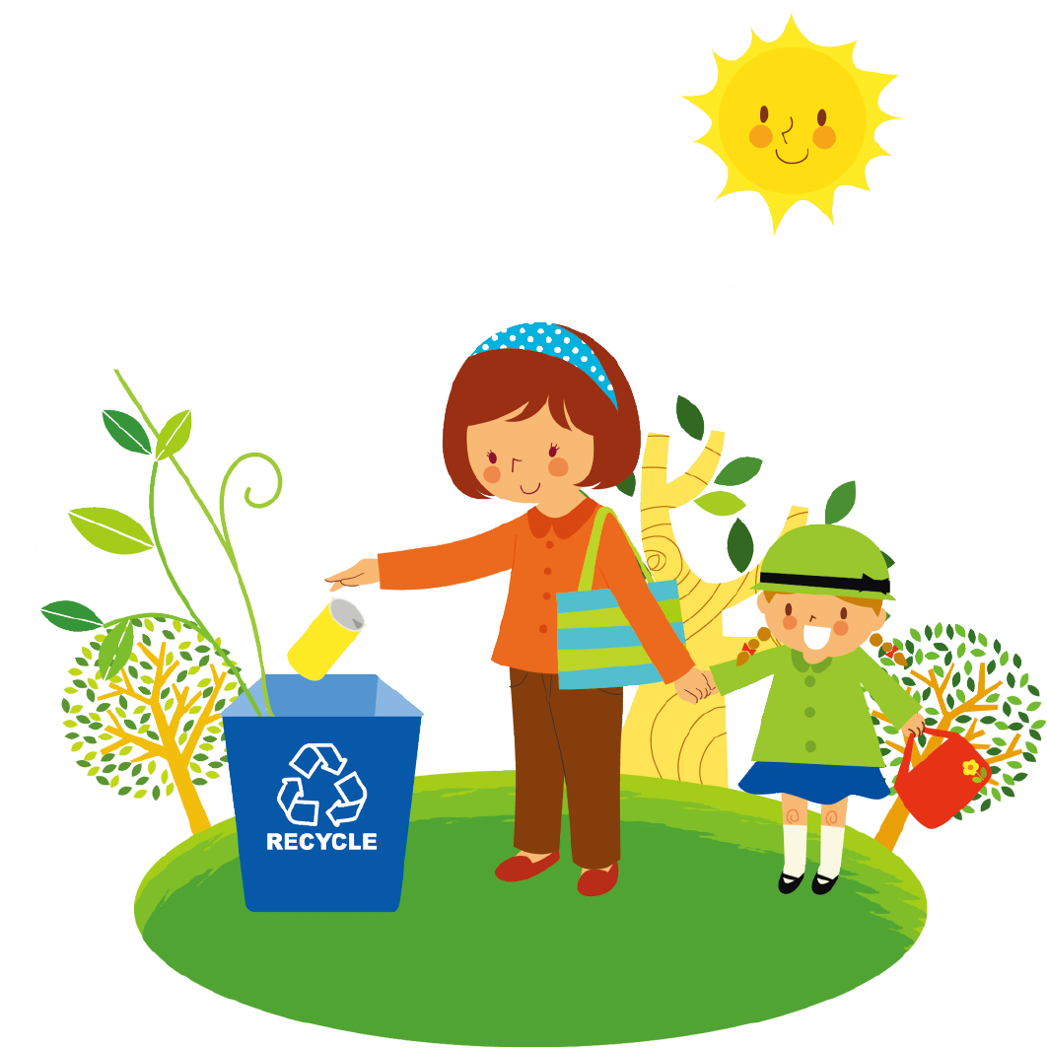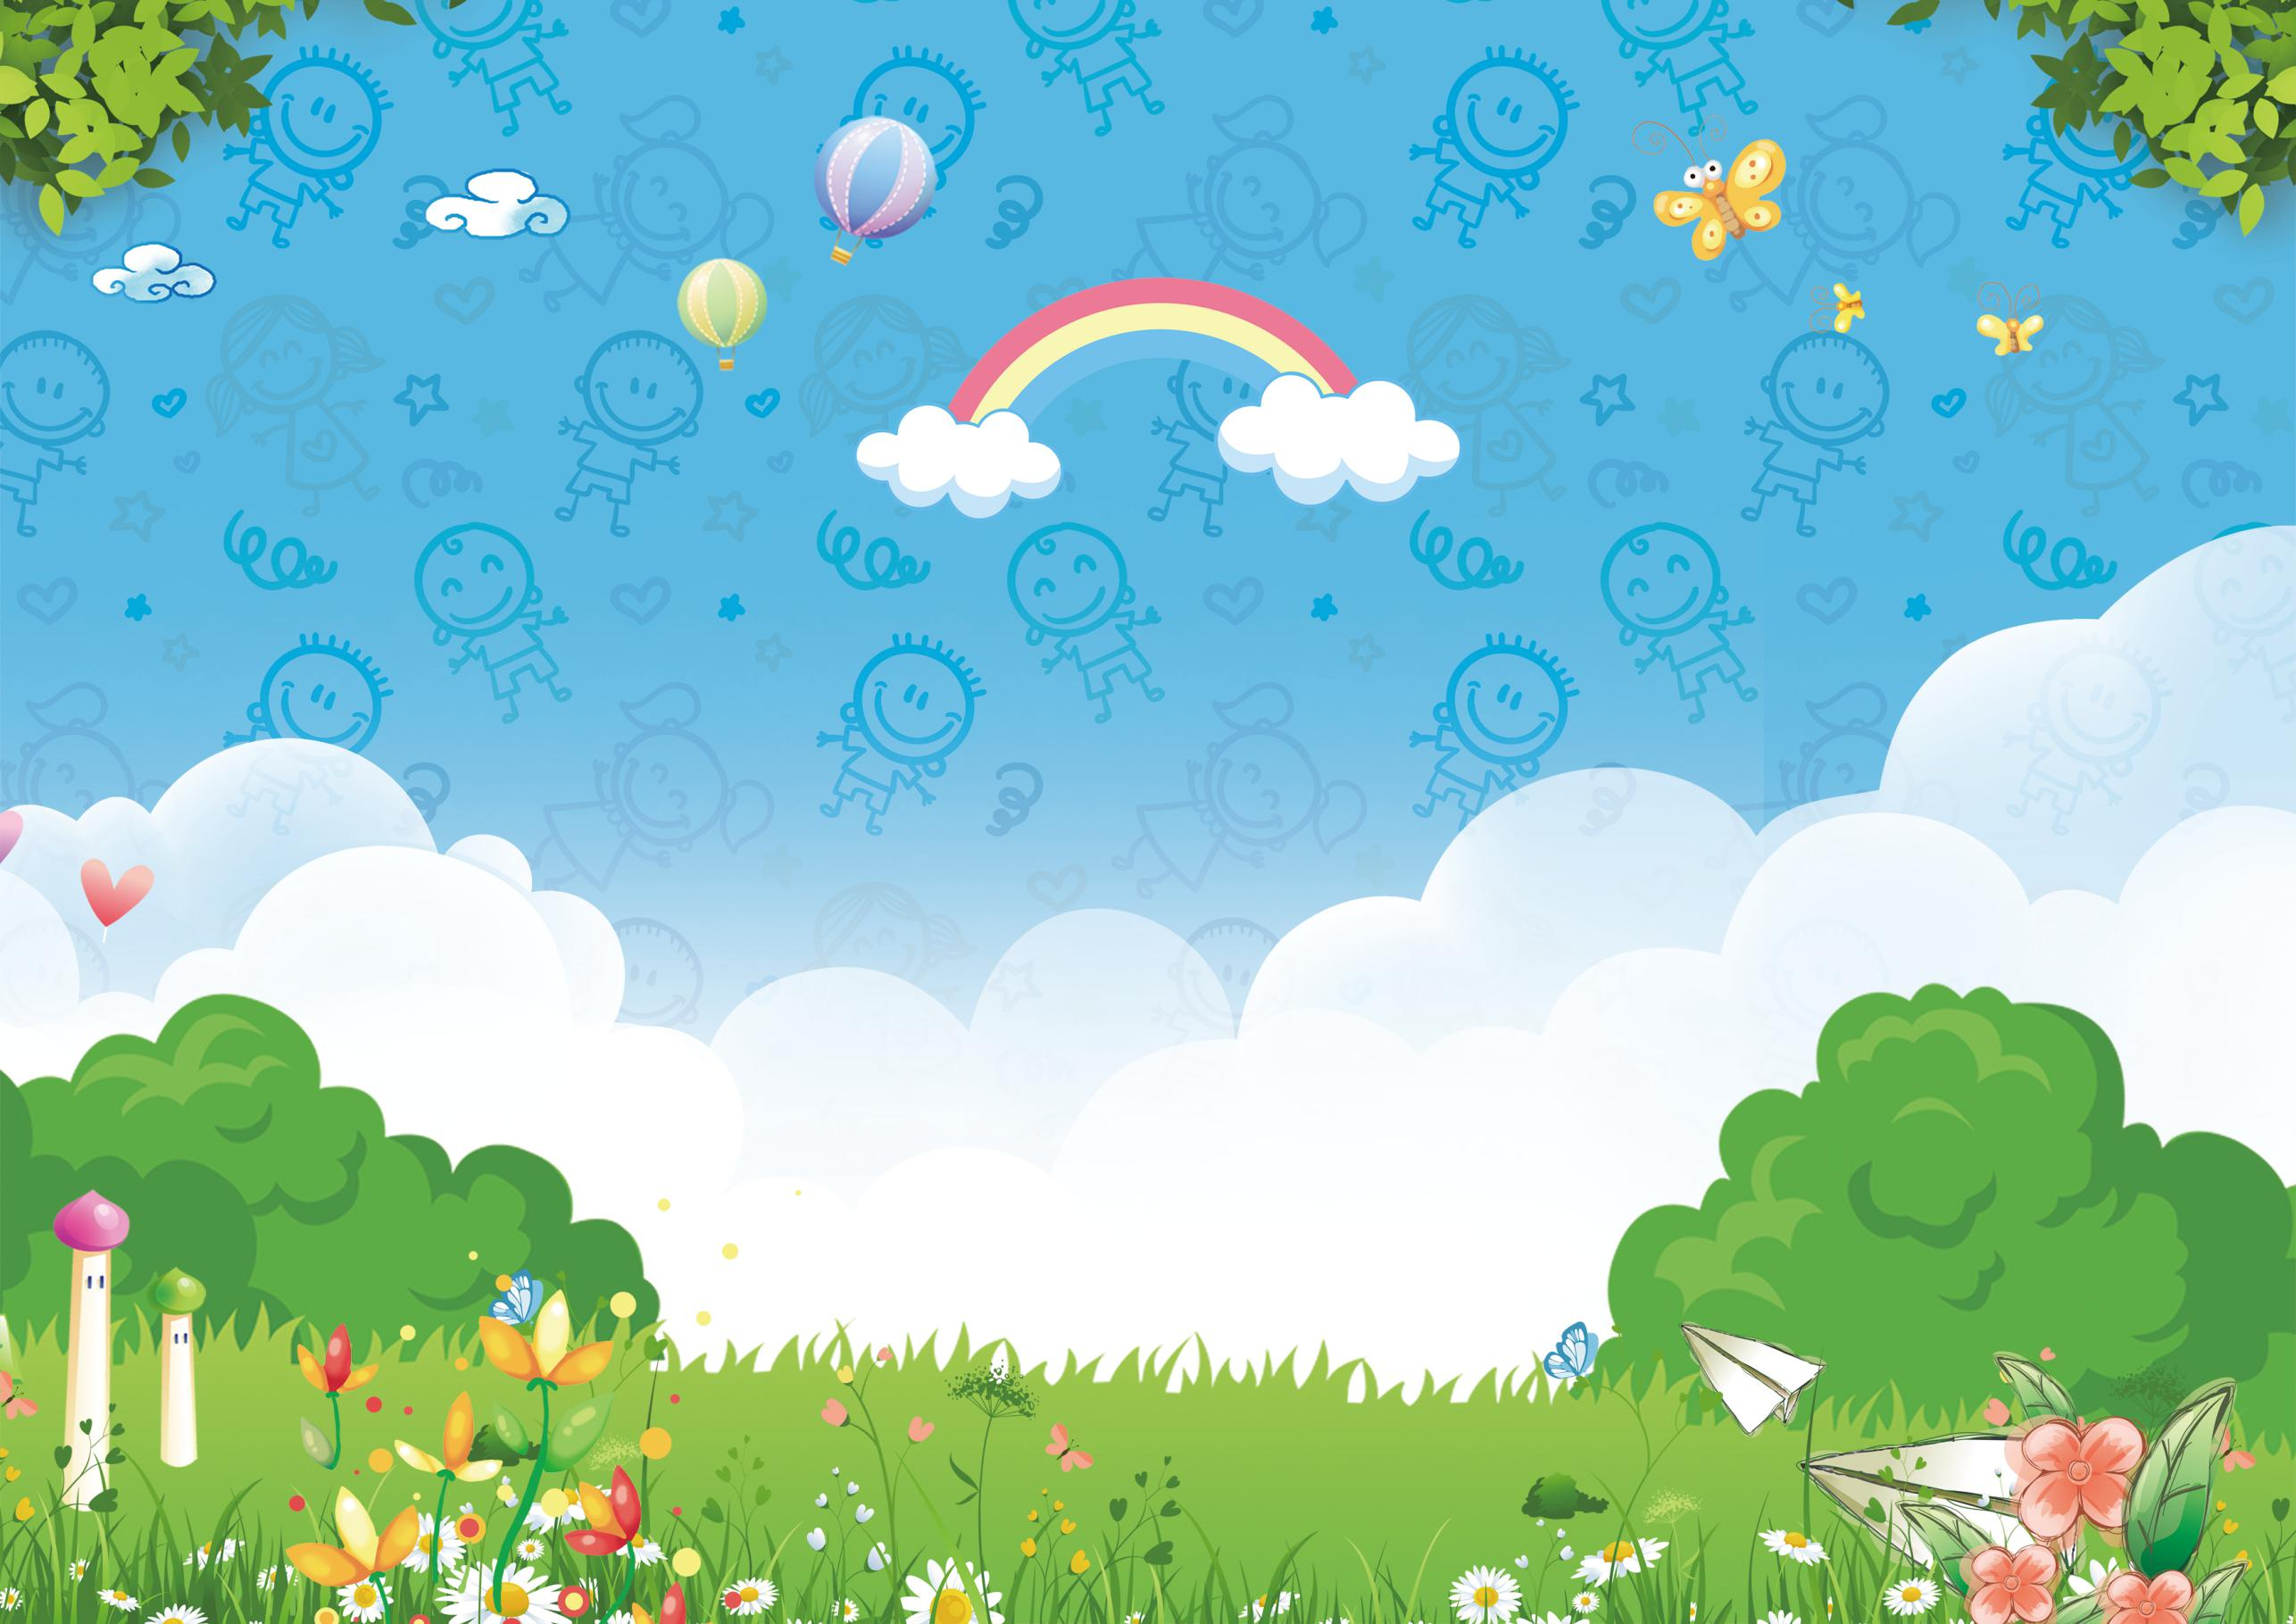

班级：三年级三班  
姓名：包小图

保护环境

环境保护是指人类为解决现实的或潜在的环境问题，协调人类与环境的关系，保障经济社会的持续发展而采取的各种行动的总称。其方法和手段有工程技术的、行政管理的，保护环境是人类有意识地保护自   
 然资源并使其得到合理的利用，防   
 止自然 环境受到污染和破坏;对  
 受到污染和破坏的环境做好综合的   
 治理，

垃圾分类产生原因

从国内外各城市对生活垃圾分类的方法来看，大致都是根据垃圾的成分构成、产生量，结合本地垃圾的资源利用和处理方式来进行分类。如德国一般分为纸、玻璃、金属和塑料等;澳大利亚一般分为可堆肥垃圾，可回收垃圾，不可 回收垃圾;日本一般分为塑料瓶类，可回收 塑料，其他塑料，资源垃圾，大型垃圾，可 燃垃圾，不可燃垃圾，有害垃圾等等。

垃圾分类

垃圾分类，指按一定规定或标准将垃圾分类储存、分类投放和分类搬运，从而转变成公共资源的一系列活动的总称。分类的目的是提高垃圾的资源价值和经济价值，力争物尽其用。垃圾分类驳运到垃圾集中点或转运站后成为没有排除性的公共资源。从国内外各城市对生活垃圾分类的方法来看，大致都是根据垃圾的成分构成、产生量，结合本地垃   
 圾的资源利用和处理方式来进行分类  
 的。